Karty pracy

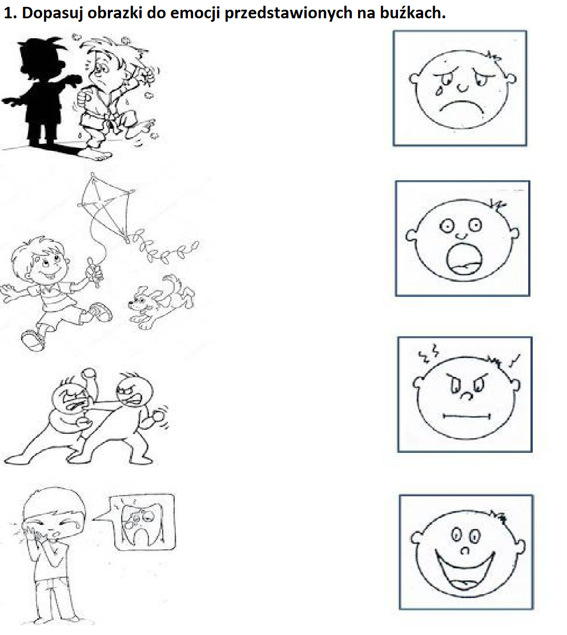

Kostka uczuć. Wytnij kontury kostki , następnie z pomocą rodzica sklej kostkę.
Gdy już kostka będzie gotowa , zachęcam do zabwy : dziecko lub rodzic rzucają kostką. Po wyrzuceniu danej emocji pokazują ją za pomocą mimiki twarzy – druga osoba odgaduje pokazane emocje. Następnie opisują, jak się ona objawia (np. radość: uśmiech, podniesione kąciki ust, dołeczki w policzkach; gniew: zmarszczone czoło i brwi, zaciśnięte usta itd.).

